Tugas Praktikum Ke 1
Pemrograman Web


Dosen Pengampu: Tyas Pratama Puja Kusuma, S. Kom., M. Pd.

Disusun oleh:
Moch Iqbal Purnama
25SA21A040

Program Studi Sistem Informasi
Fakultas Ilmu Komputer
Universitas Amikom Purwokerto
Tahun 2026
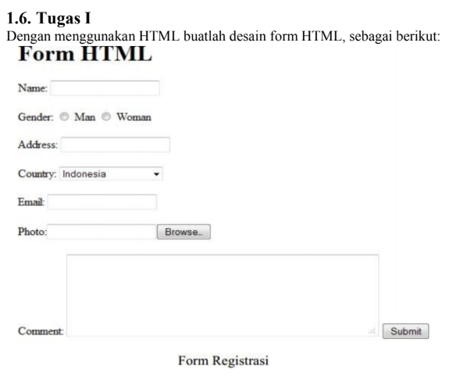
Berdasarkan screenshot diatas kita disuruh membuat tampilan Form Registrasi dengan menggunakan HTML maka dibawah ini adalah kode HTML yang digunakan untuk membuat form tersebut :
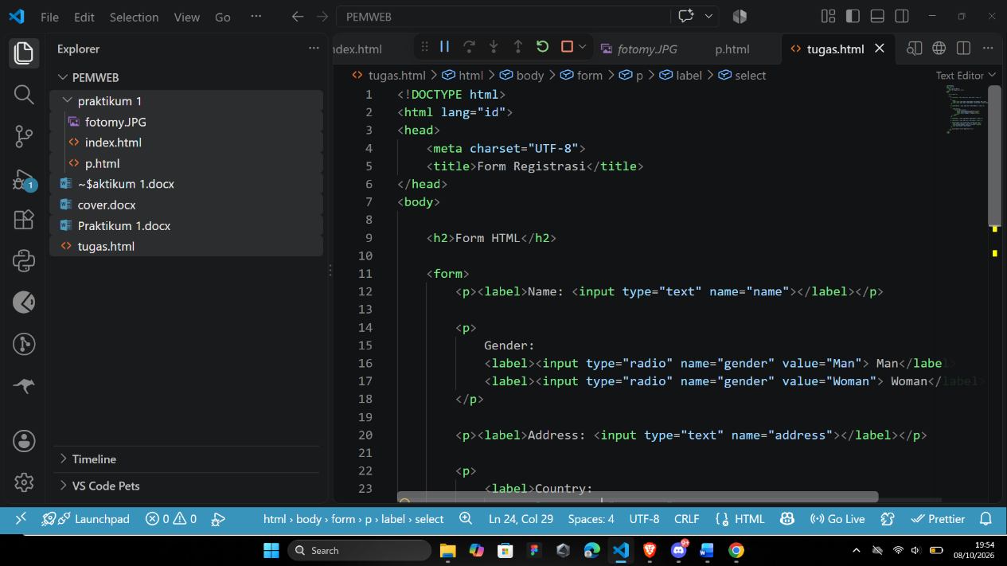
4
3
1
2
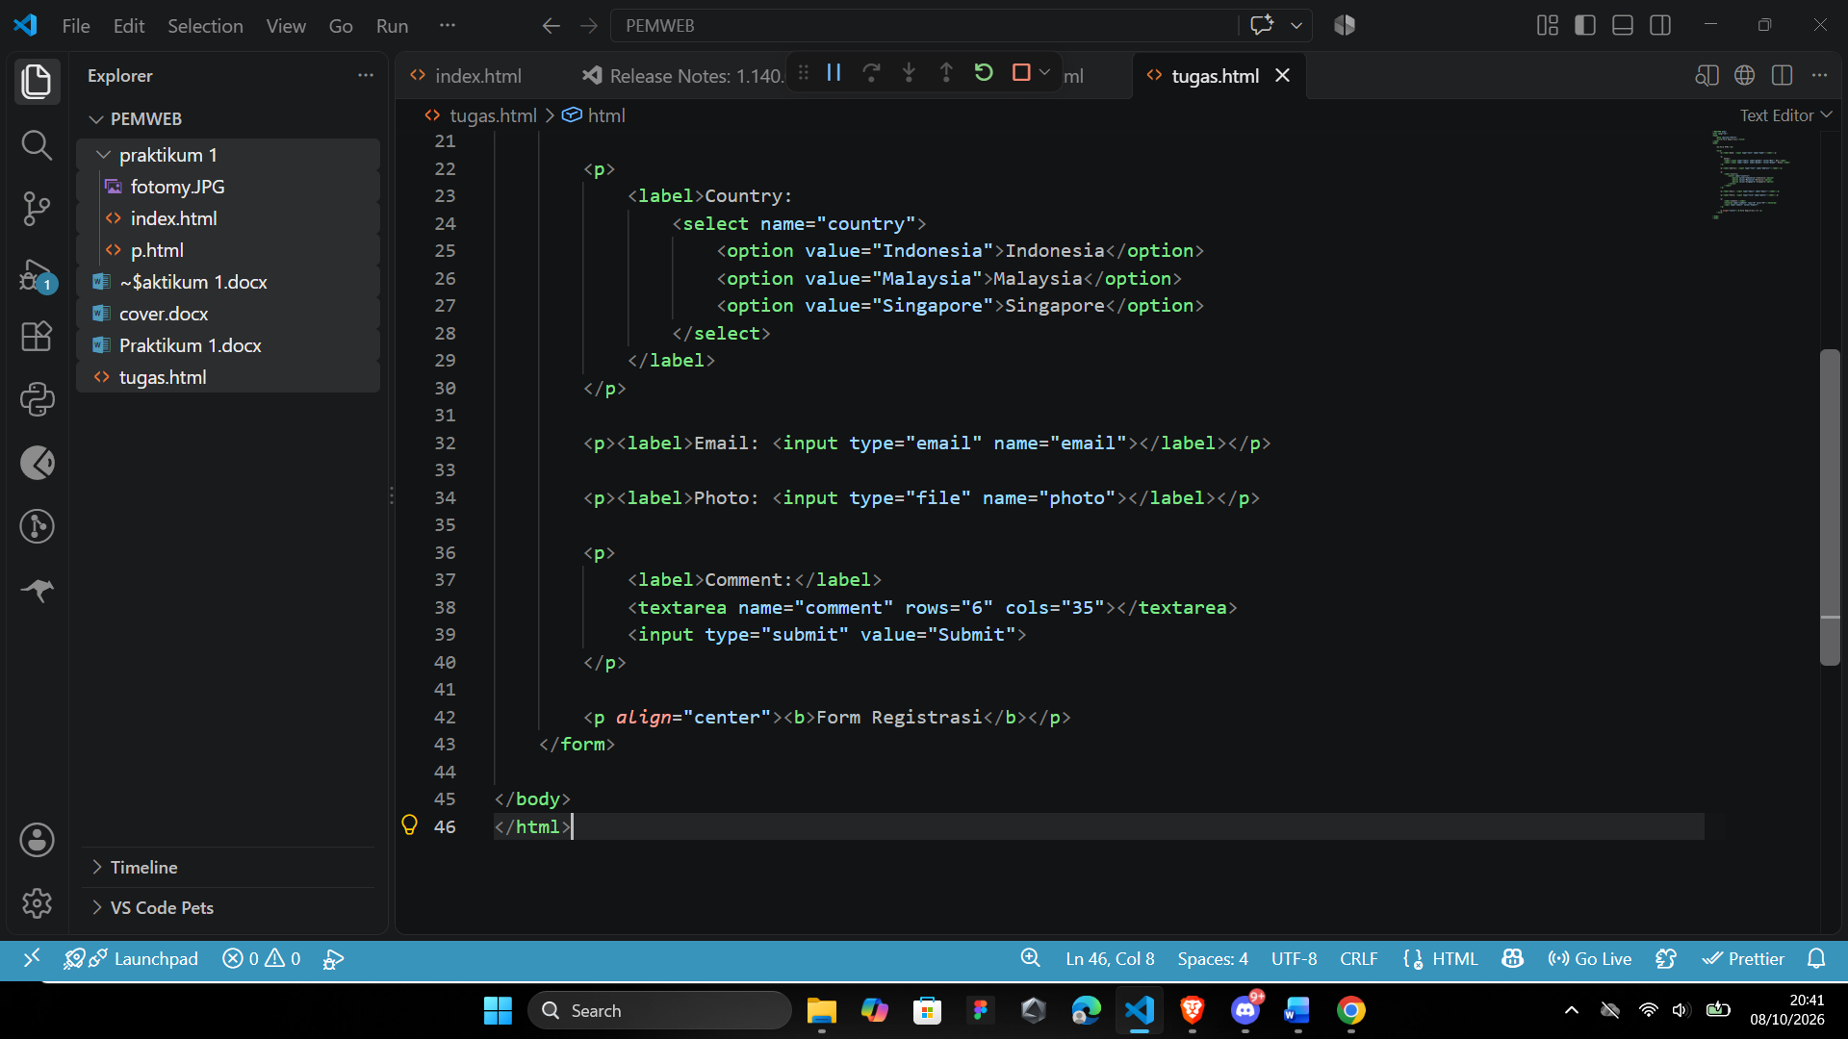
7
6
3
5
4
Penjelasan dari potongan code berdasarkan angka yang tertera :
- Menyiapkan halaman HTML
<!DOCTYPE html> digunakan untuk menentukan bahwa dokumen menggunakan HTML. lang="id" digunakan untuk menentukan bahasa halaman yaitu bahasa Indonesia. <meta charset="UTF-8"> digunakan agar karakter dan tulisan dapat ditampilkan dengan benar. <title> digunakan untuk menentukan judul yang ditampilkan pada tab browser, sedangkan <h2> digunakan untuk menampilkan judul Form HTML pada halaman.
- Membuat wadah formulir
Tag <form> digunakan sebagai wadah untuk menampung berbagai bagian formulir, seperti nama, jenis kelamin, alamat, negara, email, foto, dan komentar.
- Membuat kolom input
Elemen <input type="text"> digunakan untuk membuat kolom isian teks, seperti nama dan alamat. <input type="email"> digunakan untuk memasukkan alamat email dan akan memeriksa format email secara otomatis. Elemen <label> digunakan untuk memberikan keterangan pada setiap kolom input. Pada kode ini, <input> diletakkan langsung di dalam <label>, sehingga tidak perlu menggunakan atribut id dan for.
- Membuat pilihan data
Elemen <input type="radio"> digunakan untuk membuat pilihan jenis kelamin. Radio button dengan name="gender" yang sama membuat pengguna hanya dapat memilih satu pilihan. Sedangkan <select> dan <option> digunakan untuk membuat pilihan negara dalam bentuk dropdown.
- Memilih foto
<input type="file"> digunakan untuk menampilkan tombol yang memungkinkan pengguna memilih foto atau file dari perangkat.
- Menambahkan komentar dan tombol Submit
<textarea> digunakan sebagai tempat untuk menulis komentar dalam beberapa baris dengan ukuran 6 baris × 35 kolom. Sedangkan <input type="submit"> digunakan sebagai tombol untuk melakukan submit pada formulir.
- Menampilkan tulisan Form Registrasi
<p align="center"> digunakan untuk menempatkan tulisan di tengah. Tag <b> digunakan untuk membuat tulisan Form Registrasi menjadi tebal. Setelah itu, tag <form>, <body>, dan <html> ditutup untuk mengakhiri struktur halaman HTML.

